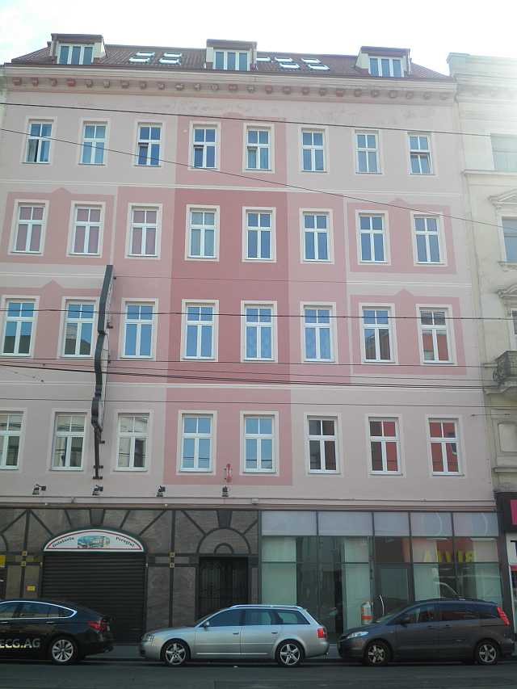
Charmante Wohnung in stilvollem Altbau!

Wallensteinstraße 52/top 17, 1200 Wien, Österreich
Alles auf einen Blick:
Wohnfläche: ca. 44,63 m²
Mobiliar: vollmöbliert
Mietdauer: 5 Jahre
Beziehbar: sofort
Baujahr: 1900
Bauart: Altbau
Heizung: Infrarot und Fußboden
Stockwerk: 4. Etage
Lift: Personenaufzug
Zimmer: 2
Bad: 1
WC: 1

Gesamtmiete*: 832,28 €

Miete: 488,05 €
Bittleihe: 149,24 €
Betriebskosten: 74,09 €
Aufzugsakonto: 21,17 €
Wasserakonto: 24,06 €
Zwischensumme: 756,84 €
zuzügl. gesetzl. Steuer: 75,68 €
monatliche Gesamtbelastung: 832,52 €

Kaution: 2.500 €

* Miete + Nebenkosten (inkl. USt.)

Provision: Gemäß Erstauftraggeberprinzip bezahlt der
Abgeber die Provision.

Energieausweis gültig bis: 12.08.2035
Heizwärmebedarf: 98,4 kWh/m²a
Gesamtenergieeffizienzfaktor: 1,79

Detailbeschreibung

Diese barrierefreie und top sanierte Wohnung überzeugt durch ihre durchdachte Raumaufteilung, die hochwertige Ausstattung und ein angenehmes, modernes Wohnambiente. Die beiden Wohnräume sind zentral begehbar und bieten eine optimale Nutzung der vorhandenen Wohnfläche.

Beim Betreten der Wohnung gelangt man in das helle Vorzimmer, das mit pflegeleichten Fliesen ausgestattet ist und einen Eingangsbereich bietet.

Das Badezimmer präsentiert sich modern und hochwertig. Es verfügt über eine großzügige Dusche mit Duschwand, ein Waschbecken sowie eine Waschmaschine. Sämtliche Flächen des Badezimmers sind mit hochwertigen italienischen Design-Fliesen versehen, die dem Raum eine elegante und zeitgemäße Optik verleihen.

Das separate WC ist ebenfalls mit einem Handwaschbecken ausgestattet.

Die Küche ist funktional und modern eingerichtet und verfügt über ausreichend Ober- und Unterschränke sowie sämtliche für den täglichen Gebrauch erforderlichen Elektrogeräte. Zur Ausstattung gehören eine Kühl-Gefrierkombination, ein Ceranfeld, ein Backrohr, eine Dunstabzugshaube sowie ein Geschirrspüler.

Die Wohnung verfügt über zwei zentral begehbare Zimmer. Das hofseitig gelegene Schlafzimmer bietet durch seine ruhige Ausrichtung einen angenehmen Rückzugsort. Es ist bereits mit einem Doppelbett sowie einem dreiteiligen Kleiderschrank ausgestattet.

Das Wohnzimmer ist vollständig möbliert und bietet einen gemütlichen Wohn- und Essbereich. Zur Ausstattung gehören eine Essgruppe mit Tisch und vier Stühlen, eine Couch mit Couchtisch sowie TV-Möbel und eine Vitrine. Die vorhandene Möblierung ermöglicht eine sofortige und komfortable Nutzung der Wohnung.

Ausstattung

Einbauküche, Kühl-Gefrierkombination, Ceranfeld, Backrohr, Dunstabzug, Geschirrspüler, Waschmaschine, Dusche mit Duschwand, separates WC mit
Handwaschbecken, möbliert,
Lage

Die Umgebung zeichnet sich durch eine sehr gute Nahversorgung mit zahlreichen Supermärkten, Geschäften, Bäckereien, Gastronomiebetrieben, Apotheken und Arztpraxen aus. Kindergärten und Schulen befinden sich ebenfalls in der näheren Umgebung.

Durch die nahegelegenen Bus- und Straßenbahnverbindungen ist eine rasche und unkomplizierte Anbindung an die Wiener Innenstadt und die umliegenden Bezirke gewährleistet. Auch die U-Bahn-Stationen Friedensbrücke (U4) und Jägerstraße (U6) sind gut erreichbar.

Für Freizeit und Erholung bieten der nahegelegene Augarten sowie der Donaukanal attraktive Möglichkeiten. Die zentrale Lage in Kombination mit der ausgezeichneten Infrastruktur und Verkehrsanbindung macht die Wohnung zu einem idealen Zuhause für Stadtliebhaber.

Infrastruktur/Entfernungen

Medizinische Versorgung Kinder & Schulen

Arzt 200 m Schule 300 m
Apotheke 200 m Kindergarten 300 m
Klinik 800 m Universität 250 m
Krankenhaus 1500 m Höhere Schule 650 m

Nahversorgung Sonstige

Supermarkt 100 m Geldautomat 300 m
Bäckerei 150 m Bank 300 m Post 300 m
Polizei 750 m
Verkehr

Bus 200 m
U-Bahn 900 m
Straßenbahn 120 m
Bahnhof 1100 m
Autobahnanschluss 2700 m

Angaben Entfernung Luftlinie / Quelle: GoogleMaps

